Ngày soạn:…/…/…
Ngày dạy:…/…/…

BÀI 18: CƠ QUAN BÀI TIẾT NƯỚC TIỂU,

PHÒNG TRÁNH BỆNH SỎI THẬN
(3 tiết)
I. MỤC TIÊU
1. Mức độ, yêu cầu cần đạt
- Chỉ và nói được tên các bộ phận chính của cơ quan bài tiết nước tiểu trên sơ đồ.
- Nêu được sự cần thiết của việc uống đủ nước, không nhịn tiểu để phòng tránh bệnh sỏi thận.
2. Năng lực
- Năng lực chung:
- Năng lực giao tiếp, hợp tác: Trao đổi, thảo luận để thực hiện các nhiệm vụ học tập.
- Năng lực giải quyết vấn đề và sáng tạo: Sử dụng các kiến thức đã học ứng dụng vào thực tế, tìm tòi, phát hiện giải quyết các nhiệm vụ trong cuộc sống.
- Năng lực riêng:
- Nhận biết được chức năng của cơ quan bài tiết qua việc thải ra nước tiểu.
3. Phẩm chất
- Thực hiện được việc uống nước đầy đủ, không nhịn tiểu để phòng tránh bệnh sỏi thận.
II. PHƯƠNG PHÁP VÀ THIẾT BỊ DẠY HỌC
1. Phương pháp dạy học
- Vấn đáp, động não, trực quan, hoạt động nhóm, đóng vai, giải quyết vấn đề, lắng nghe tích cực.
2. Thiết bị dạy học
a. Đối với giáo viên
- Giáo án.
- Các hình trong SGK.
- Bộ thẻ Nếu, thì; bảng nhóm; băng dính.
b. Đối với học sinh
- SGK.
- Vở bài tập Tự nhiên và xã hội 2.
III. CÁC HOẠT ĐỘNG DẬY HỌC
HOẠT ĐỘNG CỦA GIÁO VIÊN | HOẠT ĐỘNG CỦA HỌC SINH
TIẾT 1
I. HOẠT ĐỘNG KHỞI ĐỘNG  a. Mục tiêu: Tạo tâm thế hứng thú cho học sinh và từng bước làm quen bài học.  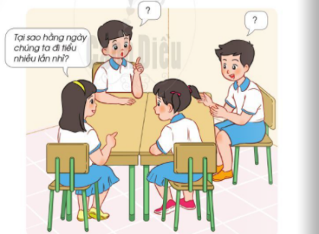  b. Cách thức tiến hành:  - GV tổ chức cho HS đặt câu hỏi để tìm hiểu về việc bài tiết nước tiểu.  - GV dẫn dắt vấn đề: Chúng ta vừa đặt ra những câu hỏi để tìm hiểu về việc bài tiết nước tiểu. Trong bài học ngày hôm nay chúng ta sẽ được tìm hiểu về các bộ phận và chức năng của cơ quan bài tiết nước tiểu và một số cách phòng tránh bệnh sỏi thận. Chúng ta cùng vào Bài 18 - Cơ quan bài tiết nước tiểu, phòng tránh bệnh sỏi thận.  II. HOẠT ĐỘNG HÌNH THÀNH KIẾN THỨC  Hoạt động 1: Xác định các bộ phận của cơ quan bài tiết nước tiểu  a. Mục tiêu: Chỉ và nói được tên các bộ phận của cơ quan bài tiết nước tiểu trên sơ đồ.  b. Cách tiến hành:  Bước 1: Làm việc theo cặp  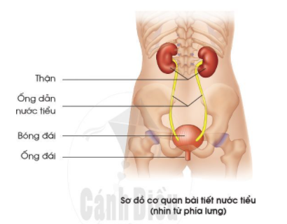  - GV yêu cầu HS quan sát “Sơ đồ cơ quan bài tiết nước tiểu” trang 103 SGK, chỉ và nói tên từng bộ phận của cơ quan bài tiết nước tiểu.  Bước 2: Làm việc cả lớp  - GV mời một số HS lên bảng chỉ và nói tên các bộ phận của cơ quan bài tiết nước tiểu trên sơ đồ. - GV yêu cầu HS trả lời câu hỏi: Em có nhận xét gì về hình dạng và vị trí của hai quả thận trên cơ thể?  - GV cho HS đọc mục “Em có biết?” trang 103 SGK.  - GV yêu cầu một số HS đọc phần kiến thức cốt lõi ở cuối trang 103.  Hoạt động 2: Chức năng các bộ phận của cơ quan bài tiết nước tiểu  a. Mục tiêu: Nêu được chức năng từng bộ phận của cơ quan bài tiết nước tiểu.  b. Cách tiến hành:  Bước 1: Làm việc theo cặp  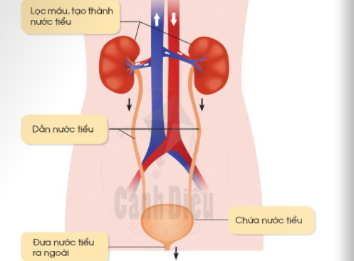  - GV yêu cầu HS quan sát “Sơ đồ cơ quan bài tiết nước tiểu” trang 104 SGK, chỉ và nói chức năng từng bộ phận của cơ quan bài tiết nước tiểu.  Bước 2: Làm việc cả lớp  - GV mời một số HS lên bảng chỉ và nói chức năng từng bộ phận cùa cơ quan bài tiết nước tiểu trên sơ đồ.  - GV yêu cầu HS trả lời câu hỏi: Điều gì sẽ xảy ra với cơ thể nếu cơ quan bài tiết ngừng hoạt động?  - GV cho HS đọc lời của con ong trang 104 SGK. |  | - HS trả lời:  + Tại sao hằng ngày chúng ta đi tiểu nhiều lần?  + Cơ quan nào trong cơ thể tạo thành nước tiểu?  + Trong nước tiểu có gì?  - HS quan sát sơ đồ, chỉ và nói tên các bộ phận của cơ quan bài tiết nước tiểu.  - HS trình bày.  - HS trả lời: Nhận xét về hình dạng và vị trí của hai quả thận trên cơ thể:  + Hình dạng: Thận có màu nâu nhạt, hình hạt đậu.  + Hai quả thận đối xứng nhau qua cột sống.  - HS quan sát hình, chỉ và nói chức năng của từng bộ phận cơ quan bài tiết nước tiểu.  - HS trình bày: Cầu thận lọc máu và tạo thành nước tiểu - qua ống dẫn nước tiểu - tới bàng quang chứa nước tiểu - sau đó đưa nước tiểu ra ngoài.  - HS trả lời: Nếu cơ quan bài tiết ngừng hoạt động, thận sẽ bị tổn thương và lâu về sau sẽ bị hư thận, con người sẽ chết.
TIẾT 2
I. HOẠT ĐỘNG KHỞI ĐỘNG  a. Mục tiêu: Tạo tâm thế hứng thú cho học sinh và từng bước làm quen bài học.  b. Cách thức tiến hành:  - GV giới trực tiếp vào bài Cơ quan bài tiết nước tiểu, phòng tránh bệnh sỏi thận (tiết 2).  II. HOẠT ĐỘNG HÌNH THÀNH KIẾN THỨC  Hoạt động 3: Nhận biết sỏi thận có trong các bộ phận của cơ quan bài tiết nước tiểu và nguyên nhân gây ra bệnh sỏi thận  a. Mục tiêu:  - Chỉ được sỏi thận có trong các bộ phận của cơ quan bài tiết trên sơ đồ.  - Nêu được một trong những nguyên nhân gây ra bệnh sỏi thận.  b. Cách tiến hành:  - GV giới thiệu với HS: sỏi thận là bệnh thường gặp ở cơ quan bài tiết nước tiểu.  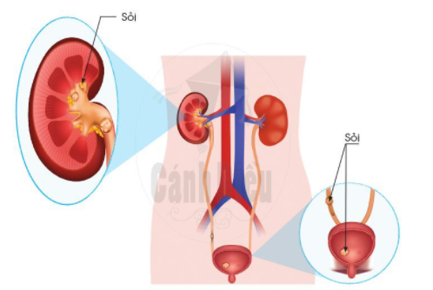  - GV yêu cầu HS quan sát các hình trang 105 SGK và trả lời câu hỏi: Sỏi có ở những bộ phận nào của cơ quan bài tiết nước tiểu?  - GV yêu cầu HS đọc mục “Em có biết?” ở trang 105 SGK và trả lời câu hỏi: Nêu nguyên nhân tạo thành sỏi trong cơ quan bài tiết. |  | - HS lắng nghe, tiếp thu.  - HS trả lời: Sỏi có ở những bộ phận: thận, bàng quan.  - HS trả lời: Nguyên nhân tạo thành sỏi do các chất thừa, chất thải độc hại không được đào thải hết lắng đọng lại tạo thành sỏi.
TIẾT 3
I. HOẠT ĐỘNG KHỞI ĐỘNG  a. Mục tiêu: Tạo tâm thế hứng thú cho học sinh và từng bước làm quen bài học.  b. Cách thức tiến hành:  - GV giới trực tiếp vào bài Cơ quan bài tiết nước tiểu, phòng tránh bệnh sỏi thận (tiết 3).  II. HOẠT ĐỘNG LUYỆN TẬP, VẬN DỤNG  Hoạt động 4: Chơi trò chơi “Nếu, thì”  a. Mục tiêu: Nêu được sự cần thiết của việc uống đủ nước, không nhịn tiểu để phòng tránh bệnh sỏi thận.  b. Cách tiến hành:  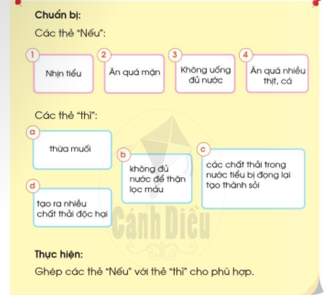  - GV chia lớp thành hai đội và chỉ định một HS làm quản trò. Mỗi đội cử ra một bạn làm ưọng tài.  - GV phổ biển cách chơi: Hai đội sẽ bắt thăm xem đội nào được phát thẻ “nếu”, đội nào được phát thẻ “thì”. Sau đó sẽ đổi ngược lại. Trọng tài sẽ xem đội nào ghép câu “thì” với /câu “Nếu” nhanh và đúng là thắng cuộc.  - GV tổ chức cho HS thảo luận câu hỏi ở SGK trang 106:  + Nêu sự cần thiết phải uống đủ nước, không nhịn tiểu?  + Em cần thay đổi thói quen nào để phòng tránh bệnh sỏi thận.  - GV cho HS đọc lời của con ong ở trang 106 SGK. |  | - HS chia thành 2 đội, nghe phổ biển luật chơi và chơi trò chơi: 1-c, 2-a, 3-b, 4-d.  - HS trả lời:  + Sự cần thiết phải uống nước, không nhịn tiểu: để lọc được chất độc trong cơ thể và thải ra ngoài, đồng thời tránh được nguy cơ cơ mắc sỏi thận.  + Em cần thay đổi thói quen như uống nước và không được nhịn tiểu để phòng tránh bệnh sỏi thận.

